

***Приветствую тебя дорогой друг!***

***Я для вас подготовил задания,***

***которые вы должны пройти.***

***В конце испытаний, я тебя жду с призами!***

***Нам пора отправляться! Но вот БЕДА!***

***Кто-то сломал руль от его машины и***

***разбросал обломки по комнате.***

***Посмотри внимательно по сторонам!***

***Возможно, ты сможешь сам его починить!***

***Задание№1. Подбери цвет светофора***

***Задание№2. Собери руль***



**Записка №3. Что бы ни сбиться**

**вам с пути**

**сигналы светофора повтори!**

***Игра «Красный- зеленый».***



**Записка №4**

**Чтобы было все в порядке отгадай-ка загадки:**

**если да кричите дружно- Это я, это я, это все мои друзья! если будет «нет» ответ, все молчите вы в ответ:**

**Кто из вас идёт вперёд**

**Только там, где переход?**

**Кто из вас в вагоне тесном**

**Уступил старушке место?**

**Чтоб проветриться в троллейбусе немножко,**

**Кто и голову, и туловище высунул в окошко?**

**Кто бежит вперёд так скоро,**

**Что не видит светофора?**

**Знает кто, что свет зелёный означает:**

**По дороге каждый смело пусть шагает?**

**Кто вблизи проезжей части**

**Весело гоняет мячик?**

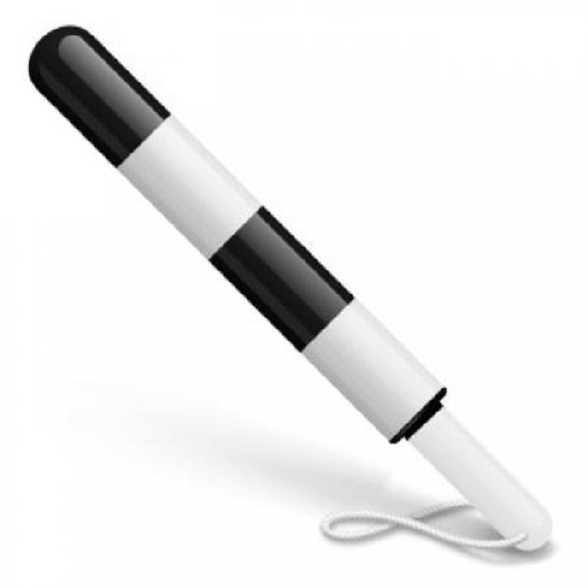



**Записка №5 Жезл этот не простой ты**

**передай его рукой, пока музыка играет**

**жезл по кругу гуляет, кто в тишине его возьмет, тот из круга и уйдет!**



**Записка №6 Что бы двигаться вперед нам срочно нужен переход!**

***Командам необходимо, кто быстрее, из белых и черных листов выложить пешеходный***

***переход.***

